用户体验五要素是一个非常经典的框架体系，他包括战略层、范围层、结构层、框架层和表现层。接下来，我们将分别对五个层次做详细的解读。

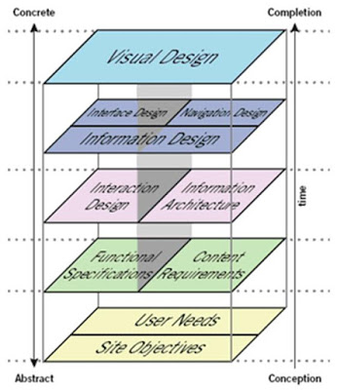

**表现层（surface）**

关键词：视觉传达

表现层是最直观的。打开一个APP，你看到的所有形状、文字、色彩都属于这一层面。表现层决定了用户的第一印象，同时可以通过形状大小、字体大小、颜色深浅等因素来影响用户感知，已达到设计目的。

**框架层（skeleton）**

关键词：页面布局

在表现层之下，框架层体现了页面的结构和布局，例如banner的位置、按钮的位置。好的设计就是当用户需要的时候他恰巧就在那里。页面布局要符合用户习惯，比如将重要信息放在最佳视域（当眼睛偏离视中心时，在偏离距离相等的情况下，人眼对左上的观察最优，依次为右上，左下，而右下最差。因此，左上部和上中部被称为“最佳视域”）。举一个经典栗子：一个新的小区刚刚建成，小区外面有一大片草坪，设计师没有急着修路，而是等待。过了一阵子，草坪被踩出了一条条路，设计师根据这些路为基础进行修路。这个栗子也充分体现了“以用户为中心”的思想，以用户行为为基础进行设计，真的可以四两拨千斤的呐~

**结构层（structure）**

关键词：信息架构、页面流

结构层相对于框架层较为抽象，我们可以将他理解为“联接”。框架层是针对于单页面的结构设计，而结构层则是将单页面连接在一起，从而形成了系统。拿APP举例，结构层决定了你点击页面icon或按钮后页面跳转到了哪一页。通过删除、组织、隐藏和转移（详见《简约至上》），将复杂的结构变的简单化，也是提高用户体验的重要手段，例如QQ5.0的升级,通过汉堡导航及Tab标签将功能整合，使得应用在感觉上苗条了很多。

**范围层（scope）**

关键词：功能、需求分析

范围层可以理解为产品的功能及特性。比如微信可以聊天、查看朋友圈、发红包等。范围层一般是由需求决定，需求则是从用户中分析提炼而来。试想一个毫无用处的产品，有人会去下载吗？所以，如何分析提取用户需求，将需求转化为功能，也变得至关重要。

**战略层（strategy）**

关键词：产品目标、用户需求

成功的用户体验，其基础是一个被明确表达的“战略”。知道企业与用户双方对产品的期许和目标，有助于确立用户体验各方面战略的制定。例如微信的定位是熟人社交，而陌陌则是陌生人社交，两个不同的定位解决了用户不同的需求。

在一个实际的产品开发中，战略层及范围层主要由产品经理负责，而结构层和框架层则由交互设计师来完成，表现层由视觉设计师完成。特别注意的是，五个层次并不是相互独立的，每个层次都会向上或向下辐射，相互影响和完善，工作亦是如此。比如在交互设计阶段前期，交互设计师需要协助产品经理完善场景剧本，从场景中提取功能，确定优先级。

**战略层：产品定位、用户需求**

**范围层：功能、需求分析**

**结构层：信息架构、页面流**

**框架层：页面布局**

**表现层：视觉传达**